山东省健康促进与教育学会
—————---

鲁健教〔2025〕45号

关于召开山东省健康促进与教育学会心理健康专业委员会成立大会暨第一次学术会议的通知

各相关单位：
为提高全民心理健康素养水平，助力健康山东建设。经研究，定于2025年11月14—15日召开山东省健康促进与教育学会心理健康专业委员会成立大会，现将有关事宜通知如下：
一、组织单位
主办单位：山东省健康促进与教育学会
承办单位：青岛市精神卫生中心
二、会议时间及安排
报到时间：2025年11月14日14:00-18:00。
报到地点：青岛国信红岛国际会展中心酒店（地址：青岛市城阳区火炬路326号）。
会议地点：青岛市精神卫生中心高新院区四楼第一会议室（地址：青岛市城阳区振和路10号 电话：0532-57771013）。
会议时间：2025年11月15日全天会议。
三、参会人员
山东省健康促进与教育学会心理健康专业委员会候选人；各级医疗卫生机构、医学高等院校及科研院所从事心理咨询、心理治疗、精神卫生、心理健康教育等相关专业技术人员。
- 会议内容
（一）成立心理健康专业委员会
选举产生山东省健康促进与教育学会第一届心理健康专业委员会委员、副主任委员及主任委员。
（二）召开学术会议
邀请知名心理健康、精神卫生、健康教育与促进领域专家进行专题学术报告，交流分享最新研究成果与实践经验。
五、会务费用及其他事项
1.山东省健康促进与教育学会心理健康专业委员会候选人务必注册参会（确因特殊原因不能参会者，经会务组同意后可委托他人参会并提交委托书，否则视为自动放弃委员候选人资格。）
（1）会员费：新申报的山东省健康促进与教育学会会员请进入网址http://jqh.jiankangqilu.com/（必须为PC端进入），注册、申请并缴费，会员费300元（会费标准60元/年，一次性缴纳5年，共300元），付款时请备注：心理健康专业委员会+参会人员姓名。
（2）会务费：请参会代表扫描下方二维码，进行缴费。参会需缴纳会务费600元/人（含参会费、资料费等），参会人员交通、食宿自理，按照规定回单位报销。
注：参会代表务必在缴费后点击“已付款，直接开票”输入开票信息（包括抬头、税号、有效电子邮箱）。本次会务费用全部开具电子票据，将在会后10个工作日内发送至电子邮箱，请自行下载打印，线上交费截止时间为11月7日。
（会务费请扫描下方二维码转账汇款）
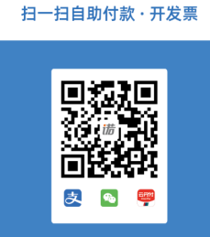
2.参会人员请于11月7日前填报回执（附件1），并将电子版发送至 sdxlyjsjk@126.com。
六、联系人与联系方式
心理健康专委员会筹备组 陈 红 18678923485
省健康促进与教育学会 翟秋月 0531-82898625

山东省健康促进与教育学会网址：www.jiankangqilu.com
扫描下方二维码关注学会官方公众号
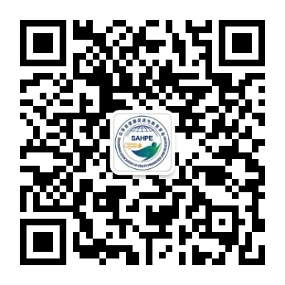

附件：1.参会回执
: 2.会议及酒店地点

山东省健康促进与教育学会
2025年10月24日

附件1.参会回执
山东省健康促进与教育学会心理健康专业委员会成立大会参会回执
姓名 | 性别 | 单位 | 职称/职务 | 联系电话 | 电子邮箱 | 是否住宿 | 备注

注：请2025年11月7日12时前将参会回执发送至邮箱sdxlyjsjk@126.com
附件2：会议及酒店地点

1.会议地点：
青岛市精神卫生中心高新院区（地址：青岛市城阳区振和路10号四楼第一会议室）
2.酒店地点：
青岛国信红岛国际会展中心酒店（地址：青岛市城阳区火炬路326号）距离会议地址1.3km。
3.酒店前往会议地点安排大巴车免费集中接送。（具体集中时间会发在候选委员群内）

